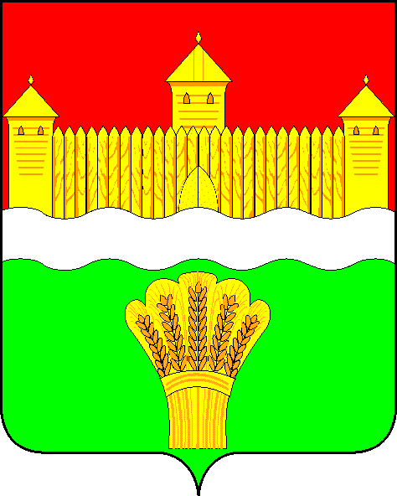
КЕМЕРОВСКАЯ ОБЛАСТЬ - КУЗБАСС
СОВЕТ НАРОДНЫХ ДЕПУТАТОВ
КЕМЕРОВСКОГО МУНИЦИПАЛЬНОГО ОКРУГА
ПЕРВОГО СОЗЫВА

СЕССИЯ № 62

Решение

от «30» ноября 2023 г. № 882
г. Кемерово

О заключении Контрольно-счетной палаты Кемеровского муниципального округа на проект бюджета Кемеровского муниципального округа на 2024 год и плановый период 2025 и 2026 годов

Заслушав информацию о заключении Контрольно-счетной палаты Кемеровского муниципального округа на проект бюджета Кемеровского муниципального округа на 2024 год и плановый период 2025 и 2026 годов, руководствуясь ст. 27 Устава муниципального образования Кемеровский муниципальный округ Кемеровской области - Кузбасса, Совет народных депутатов Кемеровского муниципального округа

РЕШИЛ:

1. Информацию о заключении Контрольно-счетной палаты Кемеровского муниципального округа на проект бюджета Кемеровского муниципального округа на 2024 год и плановый период 2025 и 2026 годов принять к сведению.
2. Направить информацию о заключении Контрольно-счетной палаты Кемеровского муниципального округа на проект бюджета Кемеровского муниципального округа на 2024 год и плановый период 2025 и 2026 годов главе Кемеровского муниципального округа.
3. Опубликовать настоящее решение в газете «Заря», официальном сетевом издании «Электронный бюллетень администрации Кемеровского муниципального округа» и официальном сайте Совета народных депутатов Кемеровского муниципального округа в информационно-телекоммуникационной сети «Интернет».

4. Контроль за исполнением решения возложить на Евдокимова Н.Я. – председателя комитета по бюджету, налогам и предпринимательству.
5. Настоящее решение вступает в силу со дня его официального опубликования.

Председатель
Совета народных депутатов
Кемеровского муниципального округа В.В. Харланович

